**Переносимость моделей частичных атомных зарядов на основе машинного обучения для различных химических окружений**

***Зверев Д.В., Шульга Д.А., Шаймарданов А.Р., Палюлин В.А.***

*Аспирант, 2 год обучения*

*Московский государственный университет имени М.В. Ломоносова,   
химический факультет, Москва, Россия*

*E-mail:* [*denzverev@qsar.chem.msu.ru*](mailto:denzverev@qsar.chem.msu.ru)

Модели машинного обучения (ММО) демонстрируют новый подход к описанию электростатических взаимодействий. Благодаря гибкости, масштабируемости и переносимости ММО позволяют добиться высокой точности предсказания частичных атомных зарядов при оптимальной вычислительной сложности. ММО находят применение в новых моделях молекулярного докинга и современных силовых полях молекулярной механики [1].

Одним из требований к качественным ММО является переносимость – способность корректно прогнозировать свойства химических окружений, отсутствующих в обучающей выборке. Переносимость модели случайного леса в воспроизведении DDEC зарядов указывает на существенную обобщающую способность ММО [2]. Интерес представляет анализ переносимости нейросетевых моделей в предсказании различных видов частичных атомных зарядов.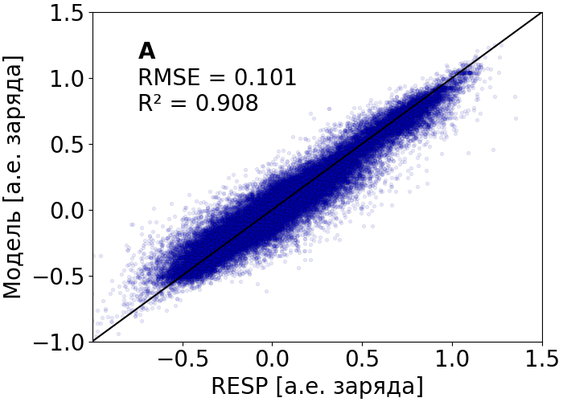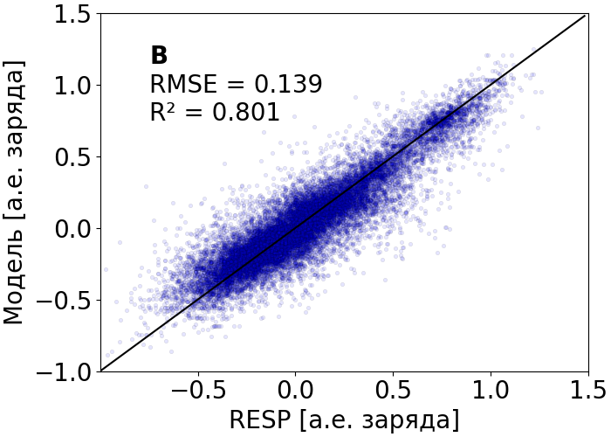

Рис. 1. Сравнение зарядов для атомов углерода, предсказанных моделью, с RESP зарядами **A** для кластеров из обучающего набора; **B** для кластеров из тестового набора

В работе были построены модели на основе полносвязной нейронной сети для предсказания зарядов RESP, MMFF94 и ДРЭО [3]. Обучение и тестирование модели проводилось на виртуальной библиотеке структур малых органических молекул (лиганды из PDBbind Database v.2020). Библиотека была кластеризована по схожести «AtomPairs» молекулярных отпечатков атомного окружения с помощью пакета RDKit. Для анализа переносимости, кластеры были разделены на обучающий и тестовый наборы.

Полученные модели показали высокую точность (рис. 1) (RMSE порядка 0.139, 0.036, 0.032 а.е. заряда атомов углерода для RESP, MMFF94 и ДРЭО, соответственно) и переносимость при применении модели на тестовой выборке для всех типов атомных зарядов, даже при малой сложности их архитектуры. Полученные результаты могут указывать на значительный локальный характер частичных атомных зарядов, прогнозируемых ММО.

**Литература**

1. Fedik N. et al. Extending machine learning beyond interatomic potentials for predicting molecular properties // Nat. Rev. Chem. 2022. Vol. 6, № 9. P. 653–672.

2. Bleiziffer P. et al. Machine learning of partial charges derived from high-quality quantum-mechanical calculations // JCIM. 2018. Vol. 58, № 3. P. 579-590.

3. Shulga D. A. et al. Fast tools for calculation of atomic charges well suited for drug design // SAR QSAR Environ. Res. 2008. Vol. 19, № 1-2. P. 153-165.